Компьютерное моделирование
Преподаватель БеликовД.В.
belikov@vemst.ru
Задание для группы ТЭО-81
Выполнить в срок до 22 мая 2020г
Выполненные задания (файлы моделей / чертежей) выслать на электронную почтуbelikov@vemst.ru
Желательно все файлы упаковать в архив. Название файлов – «Группа Фамилия И.О #задания»

Курс видео-уроков http://veselowa.ru/category/uroki-po-3d-modelirovaniyu/page/3/
Курс видео-уроков от разработчиков САПР Компас https://edu.ascon.ru/main/library/video/ данный курс сложнее.
Задание1. Знакомство с интерфейсом и базовыми функциями
Изучить 3 видео-урока.

http://veselowa.ru/urok-1-modelirovanie-v-kompas-3d/

http://veselowa.ru/urok-2-sozdaem-3d-modeli-prizmih-piramidih-cilindra-konusa-ili-kak-sozdatj-chetihre-3d-modeli-za-10-minut/

http://veselowa.ru/urok-3-kak-sozdatj-3d-modelj-kompase-po-dannomu-aksonometricheskomu-izobrazheniyu-analiz-formih-detali/

Построить 3Dмодель по следующему чертежу – Приложение 1

Задание2. Построение чертежа по 3Dмодели

http://veselowa.ru/urok-8-postroenie-tretego-vida-po-dvum-dannyim-sloi-v-kompase/

Построить 3Dмодель и сделать чертёж с модели – Приложение 2

Задание3. Резьбовые соединения

http://veselowa.ru/urok-10-kak-sdelat-rezbu-v-kompase/

Создать произвольную модель болтового соединения M12 (Болт + гайка)
Пример построение болта https://www.youtube.com/watch?v=bDxI6meuLJc
Гайку строим точно также, как и шестигранную шляпку болта

Приложение 3

Задание4. Сборка в Компас

http://veselowa.ru/urok-9-sborka-v-kompas-3d/

Сделать сборку из 2х одинаковых моделей - Приложение 4.

Все отверстия использовать для болтовых соединений.

Крёпеж выбирать из библиотеки стандартный изделий.
Указанный на чертеже болт НЕ чертить и НЕ моделировать.

Оценивание работ

В каждой работе оценивается качество построение модели.

80+% размеров соответствуетчертежу оценка«5»
50+% размеров соответствуетчертежу оценка«4»
30+% размеров соответствуетчертежу оценка«3»

Дополнительные критерии.

В задании 3 оценивается качество построения резьб, а именно, соответствие резьбы ГОСТ

Резьба (болт + гайка) смоделирована, соответствует М12оценка«5»
Резьба (болт + гайка) смоделирована, но не соответствует на одной из деталей М12оценка«4»
Резьба (болт + гайка) смоделирована, но не соответствует М12оценка«3»

Шаг резьбы выбирать согласно ГОСТ

В задании 4 оценивается качество сборки.

Модель жёстко зафиксирована привязками оценка«5»
Модель имеет одну степень свободы оценка«4»
Модель имеет 2 степени свободы оценка«3»

Во всех отверстиях крепеж установлен и зафиксирован оценка«5»
Крепеж имеет одну степень свободы оценка«4»
Крепеж имеет 2 степени свободы оценка«3»

Оценка за задание общая, складывается из 3х параметров.

За выполнение этой работы вы получите 4 оценки, по одной за каждое задание.
Приложения

Приложение 1

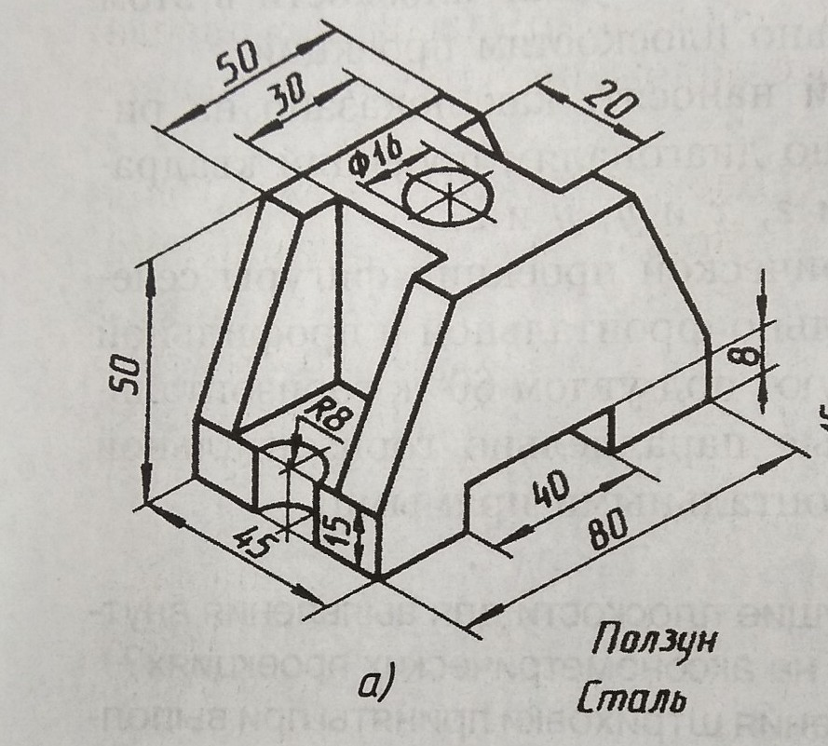

Приложение 2

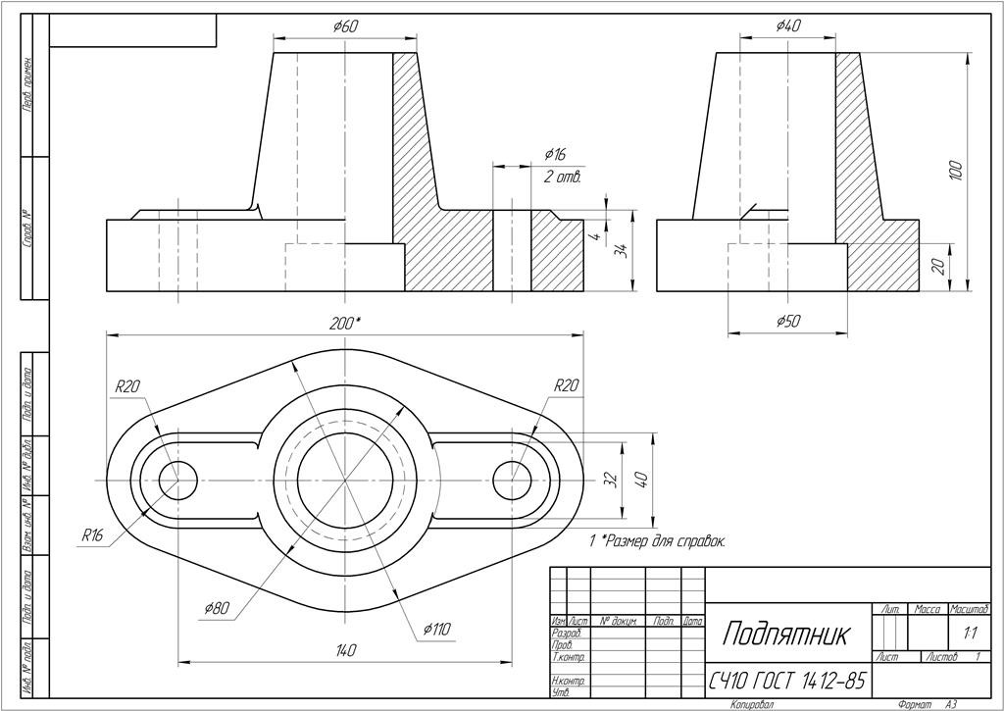

Приложение 3

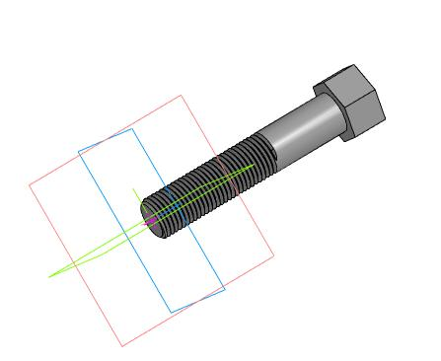
Это пример болта. Гайку строим самостоятельно.
Вам необходимо построить Болт + гайку М12
Перед построением резьб не забудьте сделать фаски.

Приложение 4

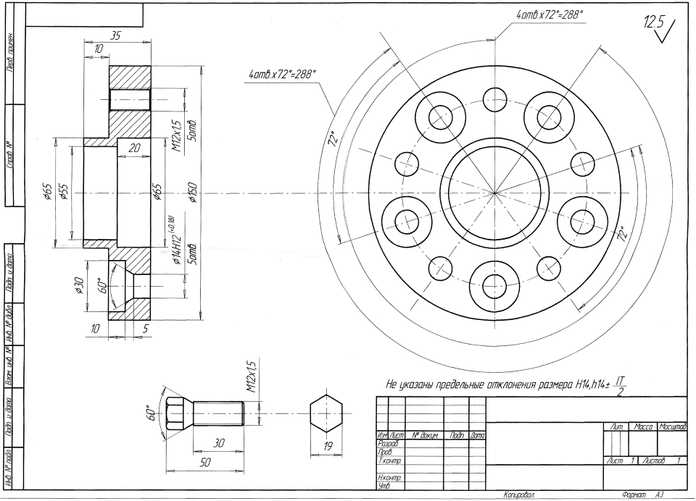

R55 – радиус от центра до оси отверстий.
Болт с резьбой М12х1.5 найти в библиотеке стандартный изделий. Гайку подобрать под болт.

